رئیس محترم دانشگاه علوم پزشکی و خدمات بهداشتی درمانی آذربایجان شرقی (تبریز)
جناب آقای دکتر محمدحسین صومی
موضوع :صلاحیت احراز شده دفاترفنی در تائید طرح و اجراء

باسلام واحترام
پیرو ابلاغیه شماره 214/100 مورخ 17/03/1395 مقام عالی وزارت، در خصوص رتبه بندی و تعیین صلاحیت تائید طرح و اجراء دفاتر فنی دانشگاه های علوم پزشکی سراسر کشور ونیز پیرو اولین جلسه اعضای کمیته تائید صلاحیت دفاترفنی، با توجه به بررسی اسناد وچگونگی عملکرد آن دانشگاه در حوزه عمرانی، صلاحیت احراز شده مجموعه فنی آن دانشگاه براساس گواهی پیوست ابلاغ می گردد، بدیهی است با استناد به روند عملکرد فنی و بازبینی و بررسی مدارک و مستندات مربوطه توسط اعضای کمیته صدرالاشاره، بصورت سالیانه رتبه بندی و ارزیابی مجدد در دستور کار قرار خواهد گرفت .

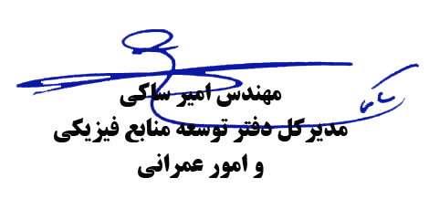
رونوشت :
معاون محترم توسعه مدیریت و منابع دانشگاه علوم پزشکی و خدمات بهداشتی درمانی تبریز جناب آقای دکتر مسعود فقیه دینوری

